**МИНОБРНАУКИ РОССИИ**

**САНКТ-ПЕТЕРБУРГСКИЙ ГОСУДАРСТВЕННЫЙ**

**ЭЛЕКТРОТЕХНИЧЕСКИЙ УНИВЕРСИТЕТ**

**«ЛЭТИ» ИМ. В.И. УЛЬЯНОВА (ЛЕНИНА)**

**Кафедра ВТ**

**ОТЧЕТ**

**по лабораторной работе №5**

**по дисциплине «Узлы и устройства средств вычислительной техники»**

**Тема**: **Исследование регистров**

**Вариант №8**

| Студенты |  |  |
| --- | --- | --- |
|  |  |  |
| Преподаватель |  | Ельчанинов М.Н. |

Санкт-Петербург

2024

# Введение

Тема работы: Исследование регистров

Цель работы: исследовать особенности проектирования регистров различного типа, закрепить навыки синтеза и экспериментального исследования узлов в среде Quartus II.

Вариант: 8.

# Задание на работу

*Часть 1.* Разработка 4-разрядного параллельного регистра с использованием RS триггеров. Фронт тактового сигнала – ↓ (спад).

*Часть 2*. Разработка многофункционального регистра на базе D-триггеров. В зависимости от реализуемых операций в регистре предусмотрены следующие входы:

D0 – D3 – разряды входного параллельного кода;

Q0 – Q3 – разряды выходного параллельного кода;

C – синхросигнал приема параллельного кода, обеспечивающий срабатывание по переднему фронту;

R – асинхронный вход сброса регистра;

S0, S1 – входы задания микроопераций;

Выполняемые микрооперации: параллельная загрузка, инвертирование кода, сдвиг влево циклический и сдвиг вправо, заполнение – 0.

# 1.1. 4-разрядный параллельный регистр с использованием RS триггеров

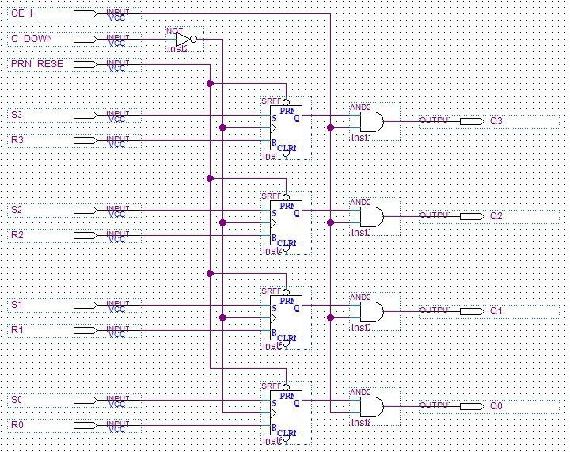

Рисунок 1 − Комбинационная схема 4-разрядного параллельного регистра

с использованием RS триггеров

# 1.2. Функциональное и временное моделирование

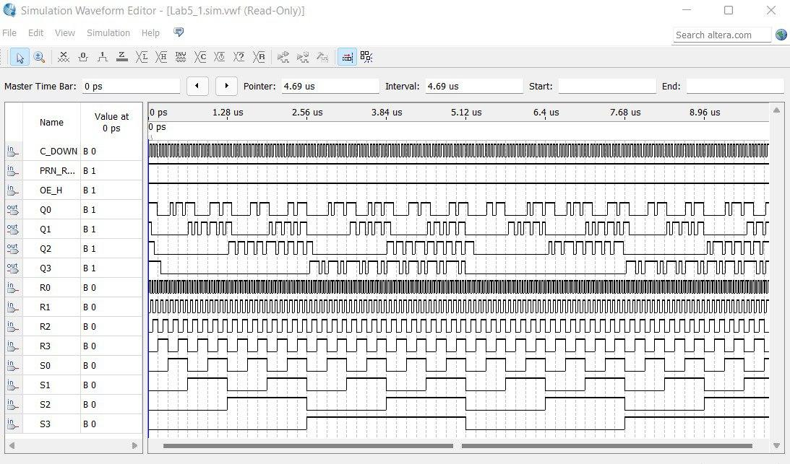

Рисунок 2 − Результаты функционального моделирования

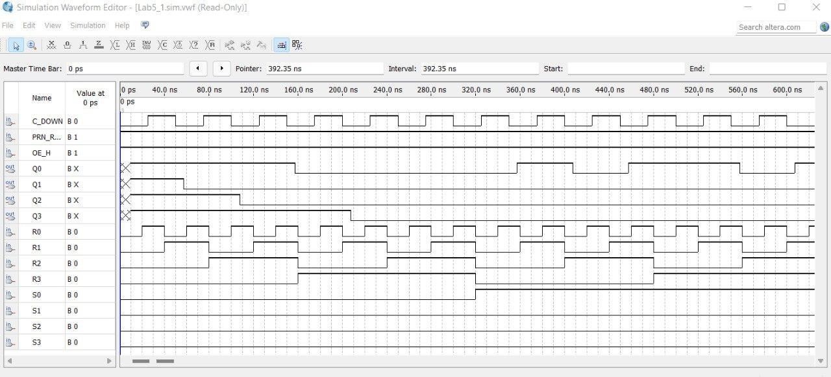

Рисунок 3 − Результаты временного моделирования

# 2.1. Многофункциональный регистр на базе D-триггеров

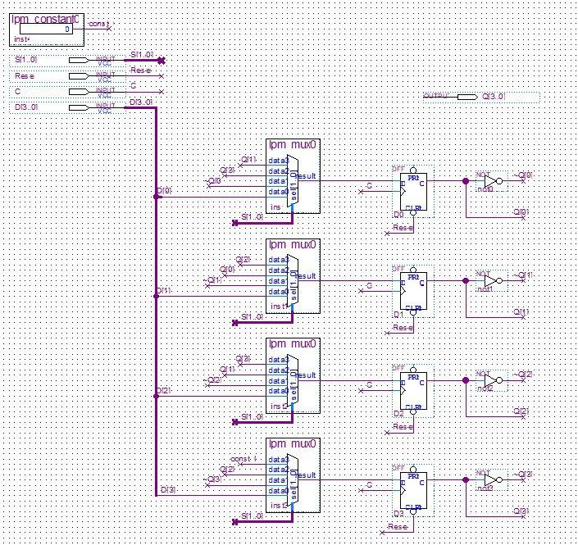

Рисунок 4 − Комбинационная схема многофункционального

регистра на базе D-триггеров

# 2.2. Функциональное и временное моделирование

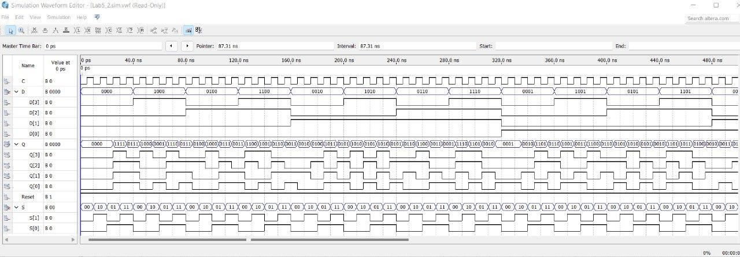

Рисунок 5 − Результаты функционального моделирования

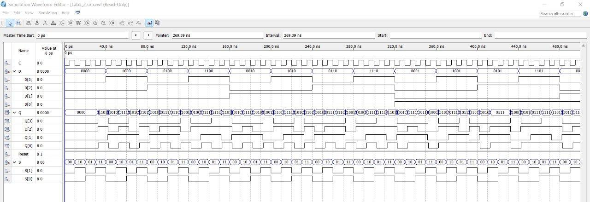

Рисунок 6 − Результаты временного моделирования

# 

# 

# Вывод

Исследовали особенности проектирования регистров различного типа, закрепили навыки синтеза и экспериментального исследования узлов в среде Quartus II.

Разработали 4-разрядный параллельный регистр с использованием RS триггеров и многофункциональный регистр на базе D-триггеров, способный выполнять следующие микрооперации: параллельная загрузка, инвертирование кода, сдвиг влево циклический и сдвиг вправо, заполнение – 0. Проверили работу схемы на макетной плате. Выполнили функциональное и временное моделирование. Данные, загружаемые в регистр, и код микрооперации сформировали на движковых переключателях. Результаты работы проекта пронаблюдали на светодиодной линейке.